|  |
| --- |
| Министерство науки и высшего образования Российской Федерации  федеральное государственное бюджетное образовательное учреждение высшего образования  «Российский экономический университет имени Г.В. Плеханова»  **Московский приборостроительный техникум** |

Выпускная квалификационная работа

(Дипломный проект / Дипломная работа)

На тему: Разработка дизайн концепции сайта веб‑студии

МАЛОВА ЯРОСЛАВА ДМИТРИЕВИЧА

(ФИО студента полностью в родительном падеже, прописными (большими) буквами)

Студент 4 курса группы ВД50-2-19

по специальности: Информационные системы и программирование

для присвоения квалификации: Разработчик веб и мультимедийных приложений

Форма обучения: Очная

Руководитель: / Кретова Е.М. /

(подпись)

«____» _____________ 2022 г.

Консультант: / /

(при наличии) (подпись)

«____» _____________ 2022 г.

Студент : / Малов Я.Д. /

(подпись)

«____» _____________ 2023 г.

Допущен(а) к защите

Распоряжение от «_____» _________________ 2023 г. № _____________

СОДЕРЖАНИЕ

ВВЕДЕНИЕ 3

1. ОБЩАЯ ЧАСТЬ 4

1.1. Цель разработки 4

1.2. Средства разработки 4

2. СПЕЦИАЛЬНАЯ ЧАСТЬ 6

2.1. Постановка задачи 6

2.2. Внешняя спецификация 6

2.3. Проектирование 8

2.4. Результат работы программы 9

3. ТЕХНОЛОГИЧЕСКАЯ ЧАСТЬ 11

ЗАКЛЮЧЕНИЕ 12

СПИСОК ИСПОЛЬЗОВАННЫХ ИСТОЧНИКОВ И ЛИТЕРАТУРЫ 13

ПРИЛОЖЕНИЕ А – Текст программы

ПРИЛОЖЕНИЕ Б – Схема пользовательского интерфейса

ПРИЛОЖЕНИЕ В – Руководство по использованию фирменного стиля

# ВВЕДЕНИЕ

В современном мире веб-технологий создание привлекательного и функционального сайта является одним из ключевых факторов успеха любого бизнеса. Веб-студии играют важную роль в этом процессе, предоставляя свои услуги по разработке дизайн-концепции сайта. Однако, чтобы привлечь новых клиентов и укрепить свои позиции на рынке веб-разработки, необходимо предложить эффективную дизайн-концепцию сайта, которая будет соответствовать современным тенденциям и сможет показать уникальность компании на фоне конкурентов.

Одним из главных направлений в веб-дизайне на данный момент является минимализм. Сегодня пользователи ценят простоту и удобство во всех аспектах, поэтому сайты с чистым и простым дизайном становятся все более популярными, так как являются более привлекательными с точки зрения пользователя. Также стоит отметить необходимость адаптивности и оптимизации сайтов для мобильных устройств, поскольку большинство пользователей проводят время в интернете через телефон или планшет.

Важным моментом при разработке дизайн-концепции сайта является анализ конкурентов на рынке веб-студий. Это позволяет выявить сильные и слабые стороны конкурентов, определить тренды в дизайне и разработать уникальное предложение, которое будет соответствовать потребностям и предпочтениям целевой аудитории.

Разработка дизайн-концепта сайта веб-студии должна учитывать не только современные тенденции в дизайне, но и бренд-идентичность компании. Дизайн-концепция сайта должна передавать основные ценности и принципы компании, а также вырабатывать лояльность аудитории к бренду посредством сайта.

После получения конечного вида сайта необходимо провести его тестирование и оптимизацию. Тестирование позволяет выявить ошибки и недочеты в работе, а оптимизация – улучшить его производительность и скорость загрузки страниц.

Также при дизайне не стоит забывать и о таких инструментах, как анимация и интерактивные элементы. Это может быть как простая анимация кнопок и меню, так и сложные интерактивные элементы, например, 3D-графика или видеофоны. Такие элементы способствуют вовлечению пользователей.

Стоит обратить внимание и на цветовое решение. Ведь цветовая гамма оказывает сильное влияние на эмоциональное состояние пользователя. Например, яркие красные и оранжевые цвета могут вызывать чувство энергии и динамизма, а голубые и зеленые – спокойствие и расслабление.

Важно также учитывать требования по безопасности сайта. Современные пользователи все более обеспокоены безопасностью своих данных, поэтому сайт должен быть защищен от хакерских атак и иметь сертификат SSL.

Выбор шрифтов и типографики является не менее важным этапом при создании дизайн-концепции. Шрифты могут оказывать большое воздействие на восприятие сайта пользователем. Например, слишком мелкий шрифт может вызывать дискомфорт при чтении текста, а слишком крупный – выглядеть непрофессионально.

Также стоит не забывать про скорость загрузки сайта. Медленно загружающийся сайт может оттолкнуть пользователей и снизить его эффективность. Поэтому необходимо учитывать оптимизацию изображений, использование сжатия и другие методы, которые позволят ускорить процесс загрузки сайта.

Кроме того, важно учитывать требования поисковых систем. Оптимизация под поисковые системы поможет улучшить видимость сайта в поисковой выдаче и привлечь больше трафика на сайт.

Наконец, необходимо уделить внимание юзабилити сайта. Он должен быть удобным и интуитивно понятным для пользователей, чтобы они могли легко найти нужную информацию и взаимодействовать с сайтом.

Таким образом, разработка эффективной дизайн-концепции сайта для веб-студии является важным фактором успеха на рынке. Для достижения этой цели необходимо учитывать современные тенденции в дизайне, анализировать конкурентов, разрабатывать уникальный дизайн-концепт, тестировать и оптимизировать сайт.

Целью данной дипломной работы является разработка эффективной дизайн-концепции сайта для веб-студии, которая позволит привлечь новых клиентов и укрепить позиции на рынке веб-разработки.

Для достижения данной цели были поставлены следующие задачи: изучение современных тенденций в дизайне сайтов, анализ конкурентов на рынке веб-студий, разработка уникального дизайн-концепта сайта, а также его тестирование и оптимизация.

# ОБЩАЯ ЧАСТЬ

## Цель разработки

Целью квалификационной выпускной работы является разработка дизайн-концепции сайта веб-студии, которая будет привлекать больше клиентов и увеличивать прибыль компании.

Актуальность выбранной темы дипломной работы обусловлена растущей конкуренцией в сфере веб-разработки и необходимостью предоставления клиентам качественных услуг. Кроме того, разработка дизайн-концепции сайта позволяет учитывать особенности целевой аудитории, оптимизировать сайт под поисковые системы и улучшить пользовательский опыт. Все это важно для достижения успеха на рынке веб-разработки и удержания лояльных клиентов.

## Средства разработки

* + 1. Технические средства

В таблице 1.1 указаны технические средства персонального компьютера разработчика.

Таблица 1.1. – Технические средства

|  |  |  |
| --- | --- | --- |
| Наименование элемента | Наименование  характеристики | ПК разработчика |
| Персональный компьютер | Процессор | Intel® CoreTM i5-7300HQ  2.5 ГГц |
| Видеокарта | NVIDIA® GeForce® GTX  1050 |
| Оперативная память | 8 ГБ |
| Дисковое пространство | 1 TБ |
| Устройства ввода\вывода | Мышь | A4Tech Bloody V7 |

* + 1. Программные средства

В Таблице 1.2 приведены средства программного обеспечения, необходимые для реализации веб-ресурса.

Таблица 1.2. – Программные средства

|  |  |  |
| --- | --- | --- |
|  | Наименование инструментальных средств | Описание |
| Операционная  система | Windows 10 Pro | Группа семейств коммерческих  проприетарных операционных систем  корпорации Microsoft.. |
| Документальная система | Microsoft Word | Microsoft Word — текстовый процессор,  предназначенный для создания, просмотра, редактирования и форматирования текста. |
| Microsoft PowerPoint | Microsoft PowerPoint — программа  подготовки презентаций и просмотра  презентаций. |
| Средства анализа | Draw.io | Веб-ресурс, предназначенный для  построения диаграмм и блок-схем. |
| Google | Web-обозреватель от компании Google. |
| Средства проектирования | Adobe Illustrator | Adobe Illustrator — векторный графический редактор, разработанный и распространяемый компанией Adobe Systems. Используется для разработки логотипа/иконок на сайте. |
| Средства  разработки | Visual Studio Code | Редактор исходного кода, разработанный  Microsoft для Windows, Linux и macOS.  Позиционируется как «лёгкий» редактор  кода для кроссплатформенной разработки  веб- и облачных приложений. |
| Figma | Figma — онлайн-сервис для разработки  интерфейсов и прототипирования. Используется для разработки макета сайта |

# СПЕЦИАЛЬНАЯ ЧАСТЬ

## Постановка задачи

* + 1. Описание задачи

Главная задача разработки выпускной квалификационной работы заключается в создании эффективного и привлекательного онлайн-проекта, который будет учитывать особенности целевой аудитории, оптимизирован под поисковые системы и обладать необходимыми функциями для предоставления качественных услуг клиентам.

К основным требованиям и целям разработки дипломной работы относятся разработка полного и функционального макета.

Также задача заключается в оживлении сайта с помощью JavaScript. Это позволит сделать сайт более интерактивным и удобным для пользователей.

* + 1. Ключевые компоненты фирменного стиля

Фирменный стиль дизайн-концепции сайта веб-студии должен быть современным и актуальным, отражать ее ценности и уникальность. Он должен быть легко узнаваемым и соответствовать особенностям целевой аудитории.

Основными компонентами фирменного стиля сайта веб-студии являются:

* Логотип - это ключевой элемент фирменного стиля, который должен быть уникальным и запоминающимся. Логотип должен быть простым, но эффективным и отражать суть деятельности веб-студии.
* Цветовая гамма - цвета должны быть гармоничными и соответствовать основным целям веб-студии. Например, для веб-студии, специализирующейся на разработке сайтов для ресторанов, можно использовать теплые цвета, связанные с кулинарией.
* Типографика - шрифты должны быть читаемыми и соответствовать общему стилю сайта. Например, можно использовать современные и минималистичные шрифты для подчеркивания профессиональности веб-студии.
* Графические элементы - графика должна быть современной и соответствовать тематике сайта. Например, для веб-студии, специализирующейся на разработке мобильных приложений, можно использовать изображения смартфонов и планшетов.
* Интерфейс - интерфейс сайта должен быть интуитивно понятным и удобным для пользователей. Навигация должна быть легкой и понятной, а контент - информативным и актуальным.
* Фотографии - фотографии должны соответствовать тематике сайта и дополнять его дизайн. Например, для веб-студии можно использовать фотографии ее сотрудников, рабочих процессов и готовых проектов.

Все эти компоненты должны быть гармонично сочетаться между собой и отражать ценности и уникальность веб-студии.

* + 1. Анализ конкурентов

Анализ конкурентов является важным этапом при разработке дизайн-концепции сайта веб-студии. Этот анализ позволяет выявить сильные и слабые стороны конкурентов, определить их преимущества и недостатки, а также узнать, какие стратегии они используют для привлечения клиентов.

В контексте дизайн-концепции сайта веб-студии, анализ конкурентов позволяет узнать, какая цветовая гамма, типографика, графические элементы и фотографии они используют на своих сайтах. Это помогает определить, какие элементы дизайна являются наиболее эффективными для данной тематики и целевой аудитории.

В качестве наиболее высоких конкурентов будет выступать «AGIMA», помимо неё также конкурентом будет являться «AWG».

Для начала будет проведён анализ для «AGIMA», который оформлен в зелёном цвете, что является плюсом, ведь это достаточно приятная для восприятия цветовая гамма, которая не напрягает глаза. (Рисунок 2.1).

Логотип представляет собой зелёный текст большими буквами на белом фоне, текстовый логотип имеет как ряд преимуществ, так и ряд недостатков.

Преимущество в том, что текстовый логотип может быть легко создан и распознан, что особенно важно для веб-студии, которая стремится к минимализму и чистоте дизайна.

Недостаток в том, что текстовый логотип может быть ограничен в своей способности передать сложные концепции или идеи, что может быть проблематично для веб-студии, которая занимается разработкой сложных веб-приложений.



Рисунок 2.1 – Логотип «AGIMA»

Второй конкурент «AWG» имеет довольно шаблонную цветовую гамму, а именно, стандартную палитру из чёрного и белого цвета.



Рисунок 2.2 – Логотип «AWG»

Логотип, который показан на рисунке 2.2, представлен в виде белого текста без дополнительных элементов, что может быть менее уникальным, чем графический логотип, особенно если используется обычный шрифт, что может быть проблематично для веб-студии, которая стремится к уникальности своих работ.

Далее необходимо перейти на главные страницы веб-ресурсов конкурентов и определить, в каком направлении представлена дизайн- концепция и какие используемые шрифты помогают веб-ресурсу.

Главная страница веб-ресурса «AMIGA» показана на рисунках 2.3 и 2.4. Она представляет собой идеальную шапку сайта для веб-студии, которая содержит в себе функциональность, привлекательный внешний вид и удобство использования. Далее идут блоки сайта с нестандартным позиционированием, что в свою очередь помогает привлечь внимание пользователя к конкретному элементу, а также сделать сайт более интересным и привлекательным для пользователя. Подвал сайта повторяет шапку, но уже без бургер-меню, предоставляя возможность перехода на любую нужную страницу пользователям.

Используемые цвета должны донести посетителю разный спектр воздействия, так, сайт «AMIGA» для воздействия выбрала зелёный и белый цвета, вот пару преимуществ данных цветов:

* Сочетание зеленого и белого цветов создает чистый и свежий дизайн, который ассоциируется с профессионализмом и надежностью.
* Зеленый цвет символизирует рост, развитие и успех, что может быть важным для веб-студии, которая помогает своим клиентам развивать свой бизнес.
* Белый цвет является универсальным и подходит для любой тематики сайта. Он также ассоциируется с чистотой, простотой и минимализмом, что может быть важно для веб-студии, которая стремится создавать эффективные и функциональные сайты.
* Зеленый цвет может использоваться для выделения важных элементов на сайте, таких как кнопки заказа или ссылки на контакты, что поможет пользователям быстро находить нужную информацию.
* Комбинация зеленого и белого цветов может создавать хороший контраст, что повышает читабельность текста и общую удобство использования сайта.
* Зеленый цвет также ассоциируется с экологией и устойчивым развитием, что может быть важно для веб-студии, которая стремится создавать сайты с учетом экологических принципов.

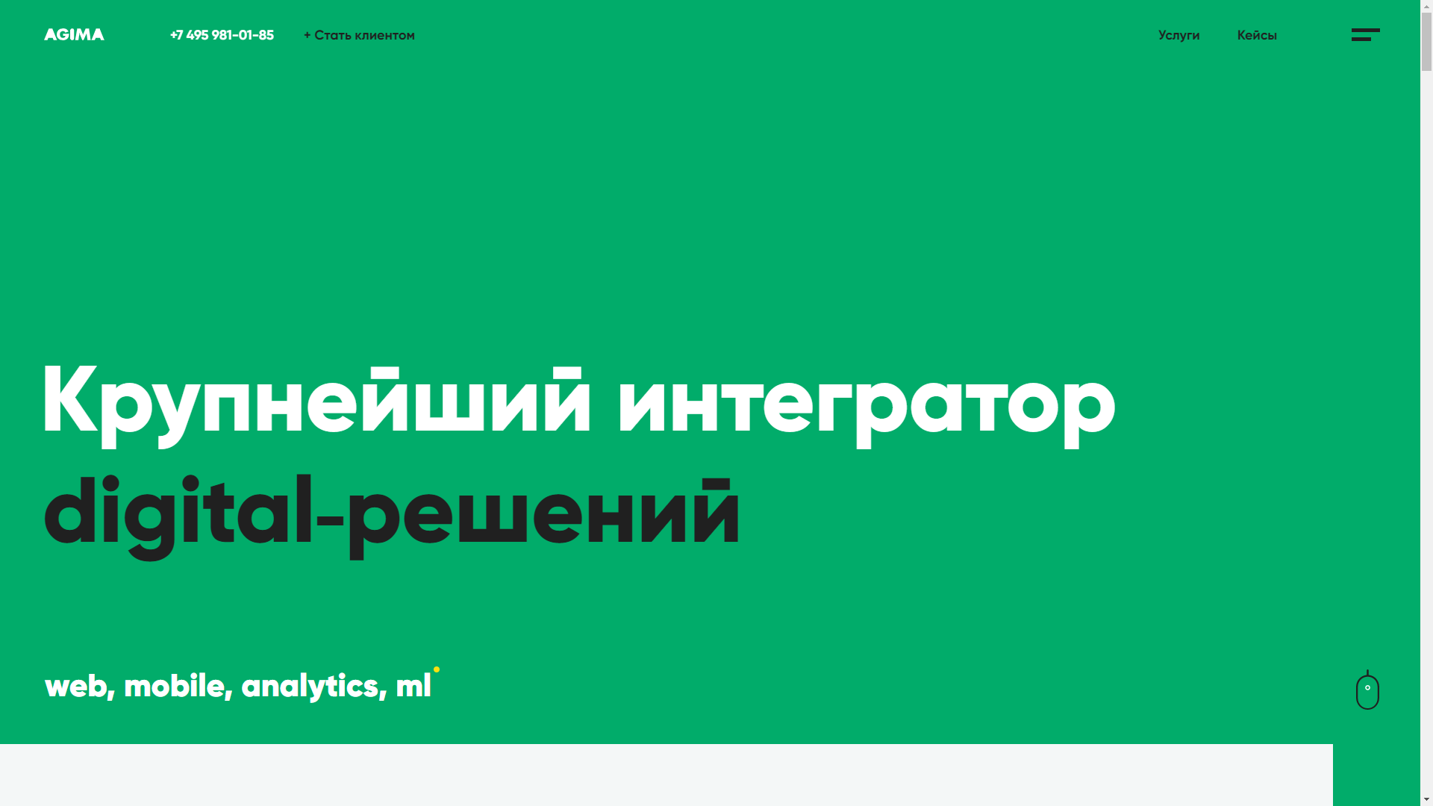

Рисунок 2.3 – Начало главной страницу «AGIMA»

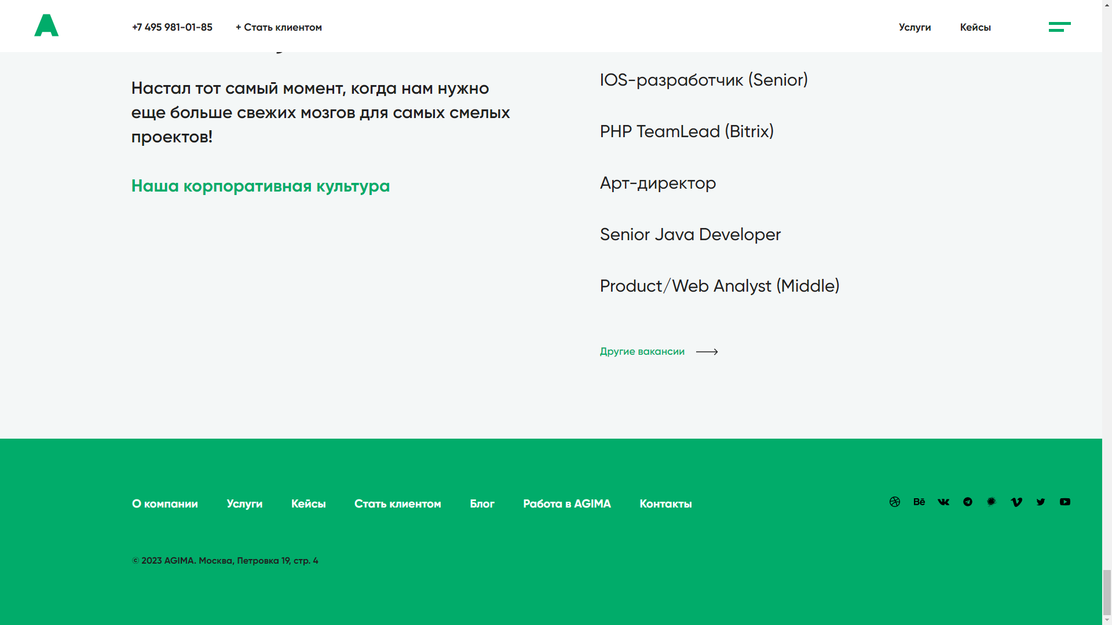

Рисунок 2.4 – Конец главной страницы «AGIMA»

Главная страница «AWG» выполнена в блочном дизайне. Блоки позволяют легко разделить информацию на логические части, что упрощает ее восприятие пользователем, а также блочный дизайн дает большую свободу в создании уникальных и креативных дизайнерских решений. (Рисунок 2.5 - 2.7).

Контент представляет собой контейнер, в котором много однотипных блоков. Подвал выполнен минималистично и представляет собой симметричное распределение контента по бокам и простор в центре.

Основными используемыми цветами будут чёрный и белый цвет, которые в зависимости от цвета заднего фона выполняет роль текста. В данном веб-ресурсе белый цвет олицетворяет свежесть. Чёрный цвет в данном дизайне демонстрирует простоту и элегантность.

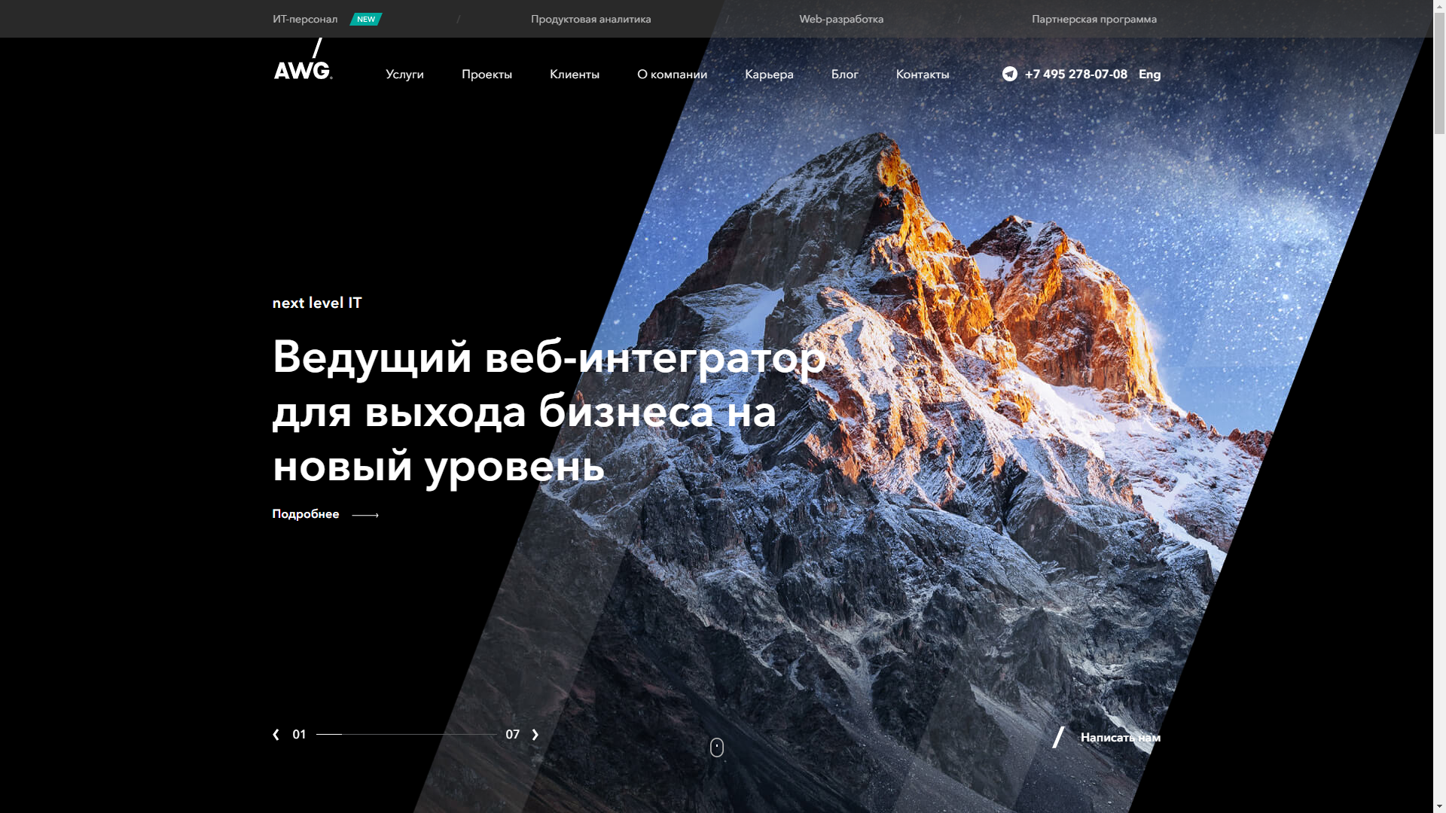

Рисунок 2.5 – Начало главной страницы «AWG»

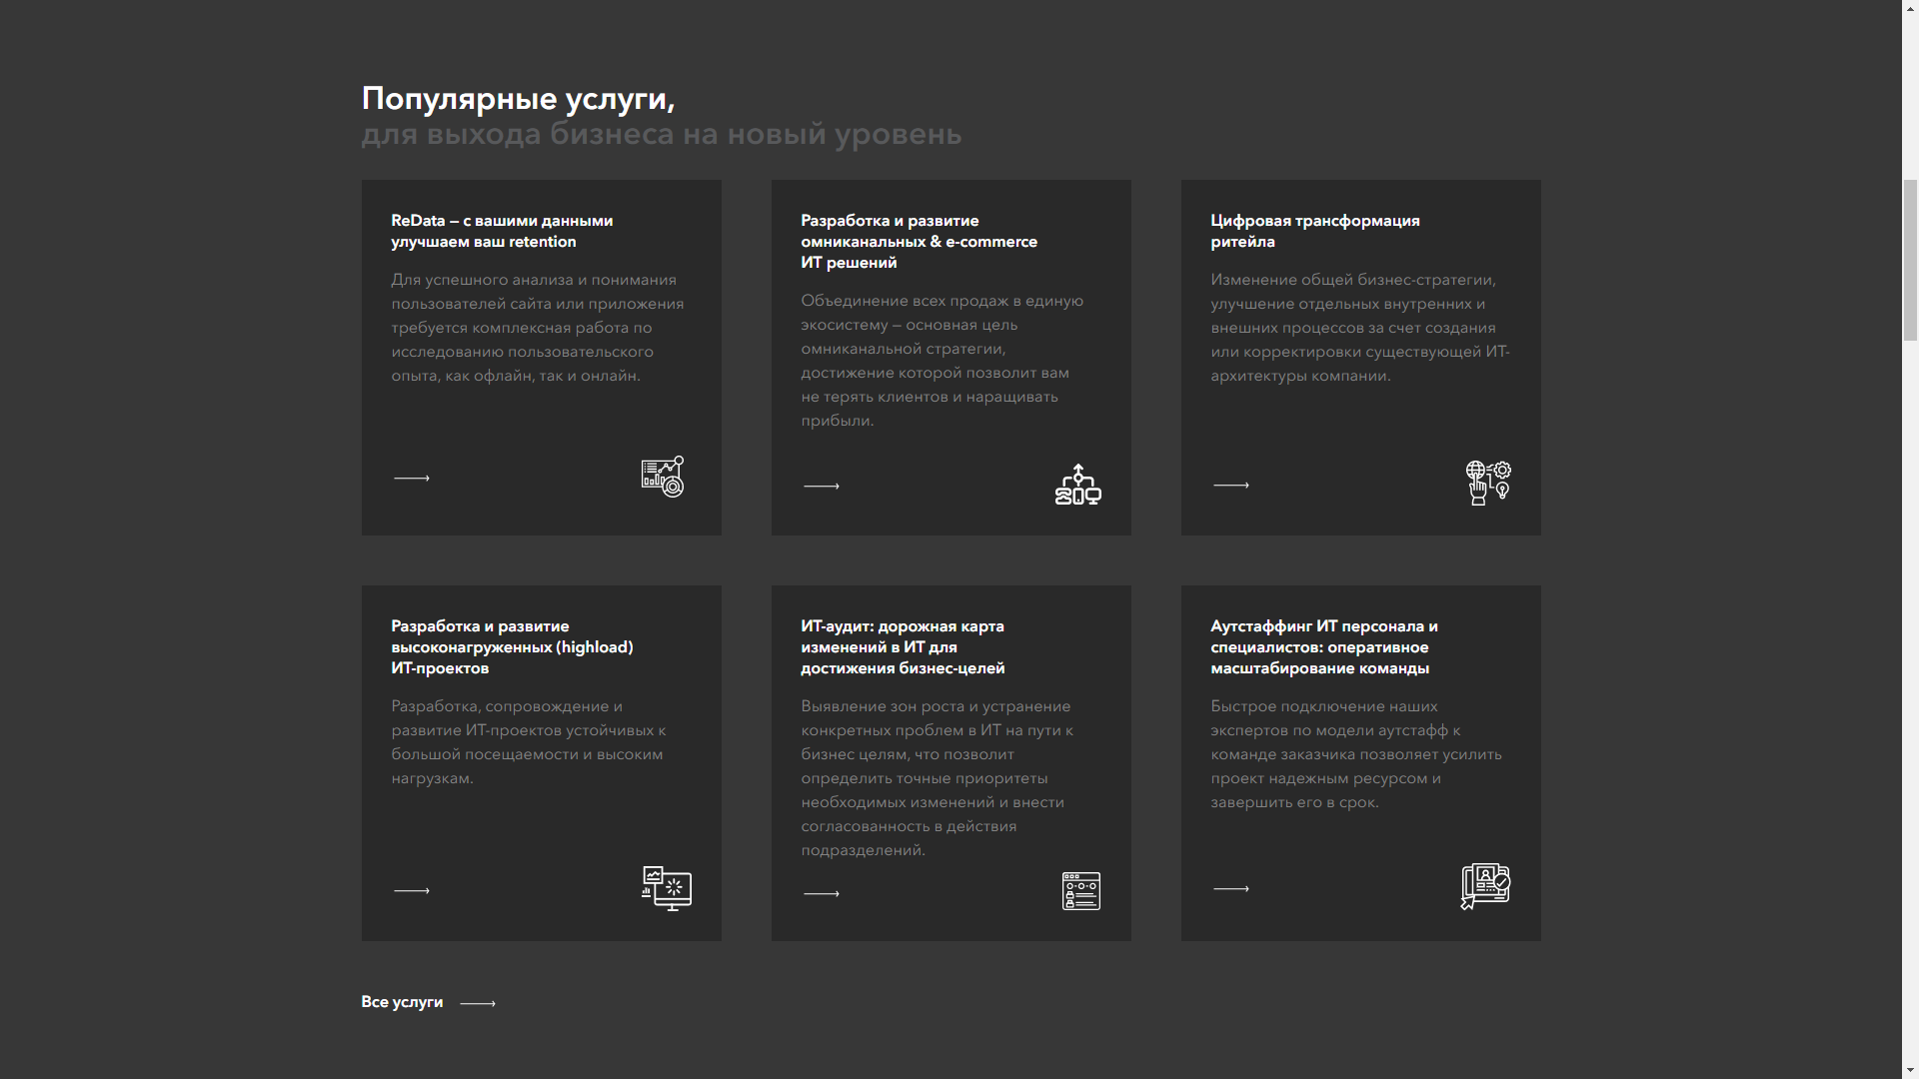

Рисунок 2.6 – Контент главной страницы «AWG»

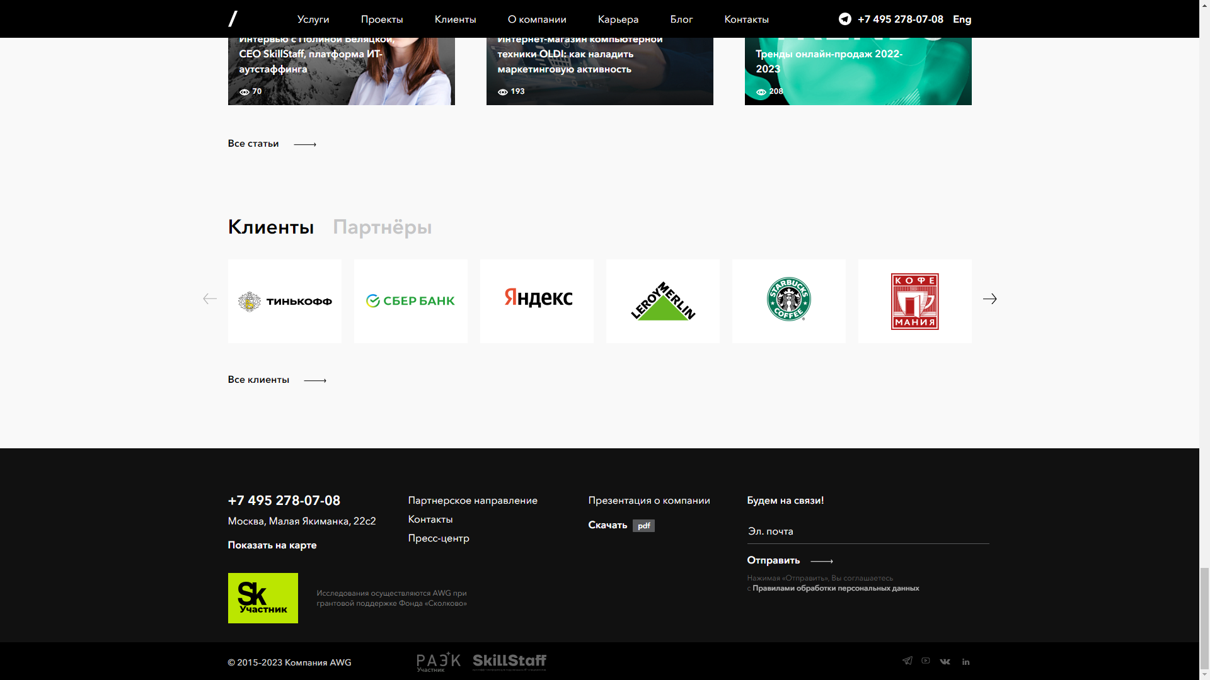

Рисунок 2.7 – Конец главной страницы «AWG»

«AWG» в качестве используемого шрифта пользует «Avenir Next Cyr». Avenir Next Cyr — гарнитура из семейства Avenir, создана в 1988 году и основана на геометрических гротесках 1920-го года, например, таких, как Futura. Avenir часто используют в приложениях, печати и при разработке логотипов.

Преимущества данного шрифта:

* Читаемость. Шрифт Avenir Next Cyr имеет высокую читаемость благодаря своей четкости и пропорциональности.
* Универсальность. Шрифт Avenir Next Cyr подходит для различных типов дизайна, от простых лендингов до сложных интерфейсов.
* Модерность. Шрифт Avenir Next Cyr имеет современный вид и подходит для создания современных и стильных дизайнерских решений.
* Разнообразие. Шрифт Avenir Next Cyr имеет множество различных начертаний и стилей, что позволяет использовать его для создания разнообразных дизайнов.
* Легкость восприятия на различных устройствах. Шрифт Avenir Next Cyr хорошо читается на различных устройствах благодаря своей пропорциональности и высокой читаемости.
* Привлекательный внешний вид. Шрифт Avenir Next Cyr имеет привлекательный внешний вид, что делает его привлекательным для использования в дизайне.

Используемый шрифт «AWG» показан на рисунке 2.8.

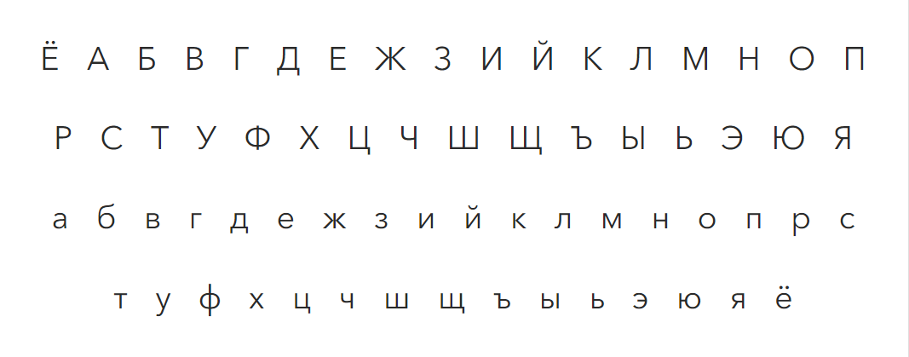

Рисунок 2.8 – Шрифт «Avenir Next Cyr»

«AGIMA» в качестве оформления текста использует шрифт «Gilroy». Шрифт Gilroy был создан в 2016 году дизайнером Radomir Tinkov. Он был разработан для использования в современных дизайнерских проектах, таких как сайты, приложения и рекламные материалы.

Gilroy быстро стал популярным среди дизайнеров благодаря своей универсальности и современному виду. Шрифт имеет несколько начертаний и стилей, что позволяет использовать его для различных типов дизайна.

* Преимущества шрифта «Gilroy»:
* Модерность. Шрифт Gilroy имеет современный вид и подходит для создания современных и стильных дизайнерских решений.
* Универсальность. Шрифт Gilroy подходит для различных типов дизайна, от простых лендингов до сложных интерфейсов.
* Читаемость. Шрифт Gilroy имеет высокую читаемость благодаря своей четкости и пропорциональности.
* Разнообразие. Шрифт Gilroy имеет множество различных начертаний и стилей, что позволяет использовать его для создания разнообразных дизайнов.
* Легкость восприятия на различных устройствах. Шрифт Gilroy хорошо читается на различных устройствах благодаря своей пропорциональности и высокой читаемости.
* Привлекательный внешний вид. Шрифт Gilroy имеет привлекательный внешний вид, что делает его привлекательным для использования в дизайне.

Используемый шрифт «AGIMA» показан на рисунке 2.9.

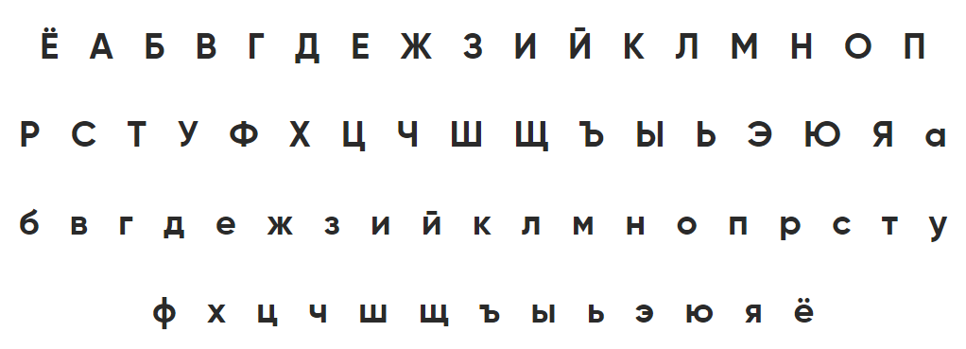

Рисунок 2.9 – Шрифт «Gilroy»

* + 1. Определение шрифтов

Шрифт Fira Sans имеет несколько преимуществ при разработке дизайн-концепции сайта веб-студии:

* Хорошая читаемость: Fira Sans имеет пропорциональные буквы, оптимальное расстояние между символами и отличную читаемость на экранах различных устройств.
* Многоязычность: шрифт поддерживает множество языков, что позволяет использовать его для сайтов с мультиязычным контентом.
* Набор гармоничных начертаний: Fira Sans имеет несколько начертаний (от обычного до жирного), которые хорошо сочетаются между собой и позволяют создавать гармоничные комбинации.
* Бесплатный и открытый шрифт: Fira Sans доступен для свободного использования и распространения, что позволяет экономить на лицензионных платежах и использовать его в любых проектах без ограничений.
* Современный и стильный дизайн: Fira Sans имеет современный и стильный дизайн, который подходит для различных типов сайтов, в том числе для веб-студий.

В целом, использование шрифта Fira Sans при разработке дизайн-концепции сайта веб-студии позволяет создать читаемый, гармоничный и современный дизайн, который будет привлекать внимание пользователей и повышать эффективность сайта.

* + 1. Определение цветового решения

Цветовая палитра отображает уютность будущей дизайн-концепции. Все цвета были выбраны исходя из того, что сам макет планируется делать на светлом фоне. При разборе каждого цвета становится понятно, что выбор цветов исходит из ассоциаций.

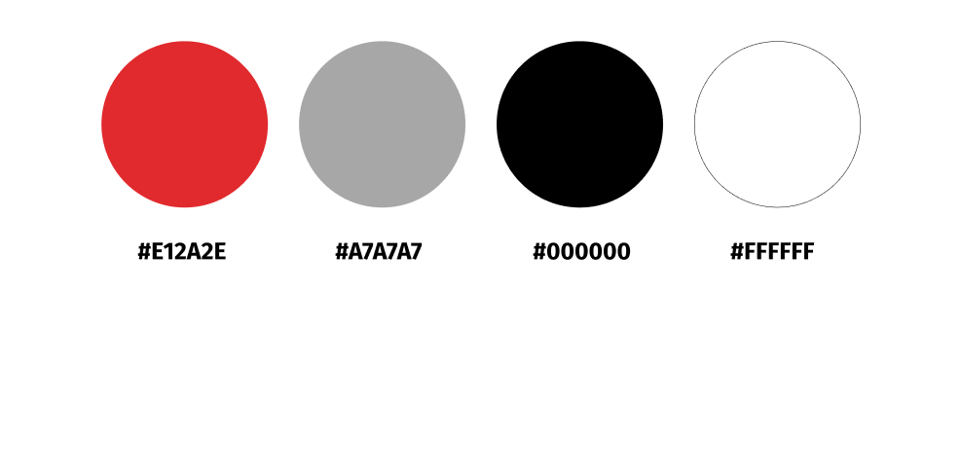

Рисунок 2.10 – Цветовая палитра

Красный цвет (#E12A2E) был выбран, чтобы привлечь внимание посетителей и создать чувство срочности. Это может быть полезно для вызова к действию, например, для нажатия на кнопку "Заказать услугу». Красный также ассоциируется с энергией и страстью, что может быть связано с творческими проектами, которые веб-студия предлагает.

Белый цвет (#FFFFFF) использован для создания чистого и минималистичного визуального образа. Он также может помочь сделать контент сайта более читабельным и улучшить восприятие информации.

Черный цвет (#000000) добавлен для создания контраста и подчеркивания важности некоторых элементов на сайте. Он также может помочь создать элегантный и профессиональный образ веб-студии.

Серый цвет (#A7A7A7) используется для создания более мягкой палитры и добавления глубины к дизайну. Он может помочь создать более спокойную атмосферу на сайте и сделать его более приятным для глаз.

* + 1. Определение и проектирование логотипа

Создание логотипа для дизайн-концепции веб-студии - это важный этап в разработке бренда. Логотип должен отражать основные ценности и принципы компании, быть запоминающимся и узнаваемым.

Первым шагом в создании логотипа является изучение концепции и целей веб-студии. Необходимо понять, какую аудиторию компания хочет привлечь и какие услуги она предоставляет. Это поможет определить стиль и направление логотипа.

Далее, нужно провести исследование рынка и изучить логотипы конкурентов. Это поможет сформировать уникальное и запоминающееся изображение.

После этого, можно начинать работу над дизайном логотипа. Необходимо определить форму, цветовую гамму и шрифт. Форма может быть как абстрактной, так и отражать суть деятельности компании. Цветовая гамма должна соответствовать целям и концепции веб-студии, а шрифт должен быть читаемым и легко узнаваемым.

После того, как дизайн логотипа готов, необходимо провести тестирование на аудитории. Это поможет понять, насколько успешно создан логотип и соответствует ли он целям компании.

В заключение, создание логотипа для дизайн-концепции веб-студии - это творческий процесс, который требует глубокого понимания концепции компании и ее целей. Важно создать уникальный и запоминающийся логотип, который будет отражать суть деятельности компании и привлекать новых клиентов.

Изначальная версия логотипа



Рисунок 2.11 – Изначальная версия логотипа

Конечная версия логотипа



Рисунок 2.12 – Конечная версия логотипа

## Внешняя спецификация

* + 1. Метод

HTML и CSS являются основными языками для создания веб-страниц и веб-сайтов. HTML используется для структурирования содержимого, а CSS - для оформления и стилизации. Использование этих языков позволяет создавать красивые и функциональные веб-страницы с высокой скоростью загрузки и оптимизацией для поисковых систем.

Visual Studio Code - это один из самых популярных и мощных редакторов кода, который обладает множеством функций и возможностей для работы с HTML и CSS. Он поддерживает автодополнение, отображение ошибок и подсветку синтаксиса, что делает процесс разработки более быстрым и эффективным.

Кроме того, Visual Studio Code имеет множество расширений и плагинов, которые могут значительно упростить работу с HTML и CSS, например, Live Server, который автоматически обновляет страницу при изменении кода.

В целом, использование HTML и CSS в сочетании с Visual Studio Code позволяет создавать качественные веб-сайты с минимальными затратами времени и усилий.

* + 1. Тесты

В веб-ресурсе реализованы следующие функции: использование основных кнопок на сайте, использование слайдеров на сайте, отображение анимации при наведении на сайте, переход на страницу с портфолио и переход на саму страницу портфолио.

В таблице 2.3 указан тест план, представляющий собой описание проведения тестирования программного продукта.

Таблица 2.3. – Тест план

|  |  |  |  |  |  |
| --- | --- | --- | --- | --- | --- |
| Область  функции | Приоритет (1 – 5) | Стратегия тестирования | Кол-во повторов | Риски | Статус |
| Функция  сайта. Переход страницы | 5 | Проверка  перехода с  главной страницы  на страницу с  портфолио | 50 | Переход  работает  некорректно | Разработано |
| Функция  сайта. Переход страницы | 5 | Проверка  перехода со  страницы с  всех портфолио на  страницу самого  портфолио | 50 | Переход  работает  некорректно | Разработано |
| Функция  сайта. Работо-  способность кнопок | 5 | Проверка работы  всех основных  кнопок на  странице товара | 50 | Часть  функционала  работает  некорректно | Разработано |
| Функция  сайта. Работо-способность анимаций | 5 | Проверка работы  всех основных  анимаций на  сайте | 50 | Часть  функционала  работает  некорректно | Разработано |
| Функция  сайта. Работо-способность слайдеров | 5 | Проверка работы  всех слайдеров на сайте | 50 | Часть  функционала  работает  некорректно | Разработано |

В таблице 2.4 указаны тест кейсы, описывающие тестирование функций программного продукта.

Таблица 2.4. – Тест кейсы

| № теста | Вид теста | Действие | Ожидаемый результат | Результат теста |
| --- | --- | --- | --- | --- |
| 1 | Позитивный | Переход на страницу с  портфолио через главную  страницу | Выполнение  перехода на  страницу с  товарами | Вход на  страницу с  товаром  успешно  выполнен |
| 2 | Позитивный | Переход на страницу с  портфолио через страницу со всеми портфолио | Выполнение  перехода на  страницу с  товарами | Вход на  страницу с  товаром  успешно  выполнен |
| 3 | Позитивный | Переход на страницу с  товаром, использование  основных кнопок товара | Возможность  использования  основных  кнопок | Возможность  использования  основных  кнопок  успешно  выполнен |
| 4 | Позитивный | Переход на страницу с  анимацией, использование анимации | Возможность  использования  анимации | Возможность  использования  анимации  успешно  выполнен |
| 5 | Позитивный | Переход на страницу со слайдером, использование слайдера | Возможность  использования  слайдера | Возможность  использования  слайдера  успешно  выполнен |

## Проектирование

* + 1. Функциональная схема задачи

Здесь надо отразить декомпозицию задачи (составные части решаемой задачи), сохраняя ее физический смысл. Представление зависит от предметной области задачи и используемого вида программирования. Рекомендуется приводить в схемах не менее трех уровней детализации

* + 1. Структурная схема приложения

Описать принцип построения приложения: наличие модулей, процедур и функций, их назначение и взаимосвязь.

Информацию можно представить в виде структурной схемы и таблицы.

Схема может быть укрупненной, в которой указывается иерархия объектов, и детальной, где указываются свойства (характеристики) и действия объектов. Рекомендуется представлять в схемах не менее трех уровней детализации.

Если объектов много, то имеет смысл сначала указать укрупнённую схему объектов, а затем детальную схему

объектов.

* + 1. Схема пользовательского интерфейса

В схеме представить навигацию по ресурсу (все имеющиеся элементы пользовательского интерфейса и последовательность их появление). Если «страницы» пользовательского интерфейса многофункциональные, то необходимо представить структуру этих «страниц».

* + 1. Укрупненный алгоритм

Представление алгоритма выполняется в виде схемы или словесного описания по согласованию с руководителем ВКР.

* + 1. Блок-схема

Представление блок-схемы алгоритма выполняется традиционным способом в соответствии с ГОСТ 19.701-90. Можно представить блок-схему алгоритма как одного из блоков основного модуля, так отдельного блока программы из структурной схемы п.2.3.2. (по согласованию с руководителем проекта).

Перед блок-схемой необходимо описать появляющиеся в дальнейшем переменные, используемые процедуры/функции, назначение которых сразу не ясно

## Результат работы программы

Результаты работы программы должны соответствовать тестам «Внешней спецификации» подразделов «Тесты» и «Контроль целостности данных».

Работа программы по этим тестам должна быть проиллюстрирована, должен быть сделан вывод о работоспособности программы и выполнении всех функций приложения, согласно п.п.2.2. Если материалов много (более 2-3 страниц), то необходимо сделать ссылку на приложение Б «Руководство пользователя», где более подробно представлены результаты работы программы.

# ТЕХНОЛОГИЧЕСКАЯ ЧАСТЬ

* 1. Технологии разработки

Перечислить использованные технологи разработки веб-приложений или применение конструкторов разработки (CMS). (Развить тему в случае применения средств, не изучаемых в техникуме.)

* 1. Отладка

В этой части выполняется подробное описание процесса отладки с указанием средств отладки (методических и инструментальных) и способов отладки.

Здесь должна быть представлена статистика ошибок и приведены примеры наиболее распространенных ("любимых") ошибок.

* 1. Характеристики веб-приложения

Характеристики веб-приложения с точки зрения разработчика включают в себя:

− суммарный размер исходного текста в строчках;

− указать дополнительные файлы, необходимые для сборки программы;

− указать переносимость приложения на другие хостинги и т.д.

# ЗАКЛЮЧЕНИЕ

В заключении ПЗ кратко описываются те решения, которые были приняты в разработке, их техническая целесообразность. А также предложения по внедрению в производство.

В заключении подводятся основные итоги: указывается, какими новыми знаниями овладели в процессе работы над проектом, делаются выводы о работоспособности программы на основании результатов отладки и тестирования программы, об актуальности разработки и возможности дальнейшего её применения и развития.

Например:

* В изложенной дипломной работе была изучена актуальная проблема
* автоматизации ....
* решения ....
* обеспечения ....
* организации ....
* записи ....

Была разработана программа, цель использования которой ....

(4 – 5 страниц).

# СПИСОК ИСПОЛЬЗОВАННЫХ ИСТОЧНИКОВ И ЛИТЕРАТУРЫ

Обязательный для ВКР раздел. Здесь необходимо указать все источники, с помощью которых разработана дипломная работа, т.е. те, на которые в тексте "Пояснительной записки" автор работы делает ссылки.

В списке использованных материалов приводятся полные библиографические сведения о книгах, статьях и других источниках. Список использованных источников и литературы составляется в алфавитном порядке или в порядке их упоминания в тексте. Примеры правильного оформления источников - смотри список рекомендованных источников и литературы.